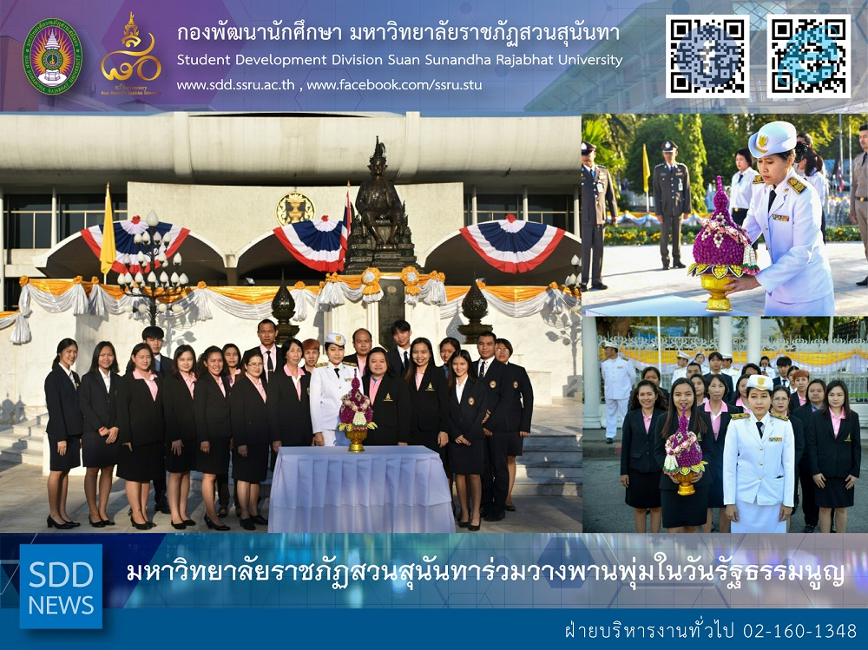

SSRU participated in placing on the trays with pedestal on Constitution Day

As a SSSRU representative, Asst. Prof. Siri-Orn Champatong, Assistant to the President for Student Affairs along with staff of Student Development Division and Student Organization placed on the trays with pedestal at the Statue of King Prajadhipok in front of the House of Parliament on Constitution Day. December 10 in Thailand is Constitution Day, held annually to commemorate the passage of Thailand into a regime of constitutional monarchy in 1932. All governments though have always recognized the king as the head of state.

Reported: Ms. Saowapa Chaiyaprueksathon
Translated: Ms. Atcharapun Daiporn
Proofed: Asst. Prof. Siri-Orn Champatong
Photo: Mr. Sittisak Kingjunmon
Public Relations, Student Development Division

มหาวิทยาลัยราชภัฏสวนสุนันทา ร่วมวางพานพุ่มในวันรัฐธรรมนูญ

วันจันทร์ที่ 10 ธันวาคม พ.ศ. 2561 มหาวิทยาลัยราชภัฏสวนสุนันทา นำโดย ผู้ช่วยศาสตราจารย์ สิริอร จำปาทอง ผู้ช่วยอธิการบดีฝ่ายกิจการนักศึกษา พร้อมด้วย บุคลากรกองพัฒนานักศึกษา และนักศึกษาองค์การนักศึกษา เข้าร่วมพิธีวางพานพุ่มดอกไม้ ณ บริเวณหน้าอาคารรัฐสภา เนื่องในวันรัฐธรรมนูญ

ซึ่งในช่วงเวลา 07.00 น. ผู้ช่วยศาสตราจารย์ สิริอร จำปาทอง ผู้ช่วยอธิการบดีฝ่ายกิจการนักศึกษา ได้รับมอบหมายจากอธิการบดีมหาวิทยาลัยราชภัฏสวนสุนันทา ให้เป็นผู้แทนร่วมวางพานพุ่มดอกไม้ เนื่องในวันรัฐธรรมนูญ ตรงกับวันที่ 10 ธันวาคม ของทุกปี โดยเป็นวันที่พระบาทสมเด็จพระปกเกล้าเจ้าอยู่หัว พระราชทานรัฐธรรมนูญราชอาณาจักรสยาม ฉบับถาวร เพื่อเป็นหลักในการปกครองของประเทศให้แก่ประชาชนชาวไทย

ข่าว: นางสาวเสาวภา ชัยพฤกษทล
แปล: นางสาวอัจฉราพรรณ ได้พร
ตรวจ: ผู้ช่วยศาสตราจารย์ สิริอร จำปาทอง
ภาพ: นายสิทธิศักดิ์ กิ่งจันมน
งานประชาสัมพันธ์ฯ กองพัฒนานักศึกษา

